**Réalisation d’une application web**

**rapport de site web sportive "Gym Center"**

Rédigé par :

Aymen chandra B05

ibtihel ben rhouma B05

**Bienvenue chez GYM Center, votre club de fitness, de bien-être et de remise en forme !**

***Table des Matière:***

***Introduction..........***

***I. Présentation du Projet..***

**A. Contexte**

**B. Du quoi en dépend ce site**

**C. Cahier des charges**

***II. Avancement***

**A. Diagramme de classe**

**B. Diagramme de cas d’utilisation**

**C. Base De donnée**

**D. Maquette Visuelle**

***III. Travaux Effectués***

***Conclusion***

***INTRODUCTION***

Lors de notre site , nous avons à réaliser un projet choisi dans une liste de douze sujets différents. Ce projet est à réaliser sur le deuxième semestre et doit être soutenu deux fois. Une première fois en mars afin de présenter le projet en lui-même et l’avancement. Une seconde fois en avril pour présenter le travail terminé et opérationnel.

C’est pour cette soutenance finale que ce rapport est écrit.

Au cours de notre année d'étude en informatique de gestion à la faculté de science économique et de gestion de Tunis , nous devions réaliser un projet tuteuré pendant 2 mois.

Ce projet devait être réalisé en groupe. Notre groupe était constitué de 2 personnes issues d’une même formation, afin que chacune d’entre elles puisse apporter son savoir-faire dans le domaine qui lui avait été confié

Le projet est proposé par Madame Samia sonia selmi , enseignante- chercheur au département informatique de la faculté de science économique et de gestion de Tunis et disposant de toutes les compétences nécessaires afin de mener à bien ce projet qui nous a été attribué aléatoirement.

La réalisation d'un site Web sportive est un projet alliant la création d’un site web dynamique, avec l’idée de construire un projet durable dans le temps qui peut avoir une utilité certaine. Pour certains membres du groupe, le développement de site web fait

partie de leur possible futur professionnel c’est ainsi un moyen de se faire plaisir et d’approfondir nos connaissances dans ce domaine avec une première expérience loin des classiques travaux pratiques.

Dans ce rapport d’avancement, nous vous parlerons en détail du projet, de son objectif, de ses enjeux et des difficultés que nous pouvons rencontrer. Nous vous présenterons ensuite le travail déjà réalisé et nous finirons par ce qu’il nous reste à produire et comment.

***I. Présentation du Projet***

**A.Contexte**

Le secteur des clubs de sport ou salles de sport est en pleine expansion, se faire connaître, se distinguer des autres clubs sportifs est indispensable.

C’est pourquoi créer ce site Internet pour un salle de sport

**B. Du quoi en dépend ?**

L’objectif est de présenter vos atouts et avantages de se rendre dans un club de sport.

Mettez en valeur vos équipes, les différents sports à pratiquer et vos offres.

Créer votre site pour un club sportif est un excellent moyen de communiquer à faible coût et d’offrir tout un panel de services en ligne pour nos clients.

Que ce soit une salle de sport, fitness, musculation , karaté... de nombreuses fonctionnalités vous sont ouvertes pour mettre à disposition des documents à télécharger (documents d’inscription, fiche des entraînements, etc…),de faire partager en photos par exemple les dernières coupes de notre club de sport, de diffuser de l’information via des newsletters sans oublier d’afficher l’agenda de notre club de sport.

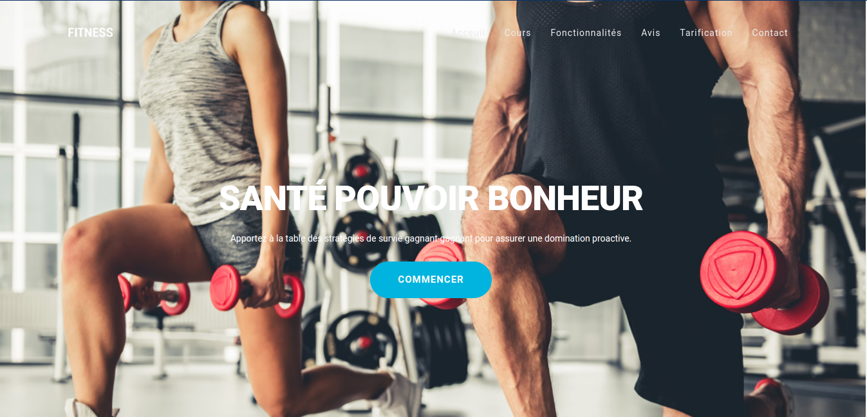

***C. Cahier des charges :***

**Objectif :**

Vous avez un objectif forme Votre priorité est d’affiner votre silhouette, de dessiner vos abdos, de raffermir vos muscles fessiers ou d’affiner vos jambes ...

Vous souhaitez simplement reprendre une activité physique pour vous sentir mieux dans vos vêtements, pour retrouver votre corps d’avant bébé ou pour vous préparer à la plage :

* Mettre en ligne un agenda de votre programme.
* Présentation des règles de salle de sport ou club de sport et mettre à disposition des documents d'inscriptions et autres documents administratifs.
* Une page d'inscription à votre newsletters pour diffuser de l’information à nos abonnées.
* Une page de contact.
* Une page galerie photos présentant tous les sports

**Solutions proposées :**

**1**. Pour réaliser ces différentes interfaces, un ensemble de pages dédiées aux clients, aux sportifs, et aux administrateurs.

Ces pages seront toutes réalisées en HTML5/CSS3 et contiendront soit directement du code PHP implémenté directement, soit nous ferons appel à des scripts PHP.

Afin d’effectuer ces multiples actions, l’administrateur aura accès à de multiples onglets contenant des formulaires simplifiés qui permettent de réaliser les tâches.

Ces formulaires une fois remplis et validés, seront « transformés » en requête SQL afin de modifier les tables de la BDD en conséquence. Nous utiliserons ces technologies car elles nous paraissent essentielles à la réalisation de ce projet et nous avons pu les étudier durant notre **“GymCenter”**

**2.** Afin de réaliser l’authentification, une page de connexion sera réalisée demandant un login, un mot de passe .

Lorsque les champs sont renseignés et la connexion demandée, les données seront comparées avec celles présentes dans la BDD correspondante . lors de l’envoie et aussi dans la BDD et ce sont les versions encryptées qui seront comparées et non les versions claires. Pour les utilisateurs tels que les clients ou les sportifs, ils se connectent directement avec leur login et mot de passe si les données d'accès sont incorrectes la connexion avec la base de données sera refusée .

**Langages utilisées :**

***HTML5/CSS3 :*** est un langage de base pour la création de site internet, il sert à structurer votre document. D'autres langages peuvent s'ajouter lors de la conception, mais tous les sites web contiennent du HTML Langage essentiel dans le développement web. Constitue le corps des pages.

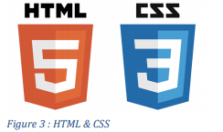

***Javascript:***

JavaScript désigne un langage de développement informatique, et plus précisément un langage de [script](https://www.journaldunet.fr/web-tech/dictionnaire-du-webmastering/1203599-script-definition/) orienté objet.



***PHP :*** est un langage informatique utilisé sur internet. Le terme PHP est un acronyme récursif de PHP: Hypertext Preprocessor. Ce langage est principalement utilisé pour produire un site web dynamique. Il est courant que ce langage soit associé à une base de données, tel que MySQL. Langage permettant de "rendre" dynamique un site web avec des échanges client/serveur.



***SQL :*** est un langage informatique normalisé servant à exploiter des bases de données relationnelle Langage permettant d'exploiter des bases de données relationnelles. Permet de rechercher, d'ajouter, modifier ou encore supprimer des données et l'organisation des données.



***II. Avancement***

**A.Diagramme de classe**

Nous avons tout d’abord réalisé une étude préliminaire.Nous avons analysé les besoins de chaque utilisateur. Suite à cette analyse, nous avons établi notre diagramme de classes. Il a pour but de décrire les structures des objets, des informations utilisées par notre application et les relations entre elles. Les informations concernant les visiteurs et les sportifs.

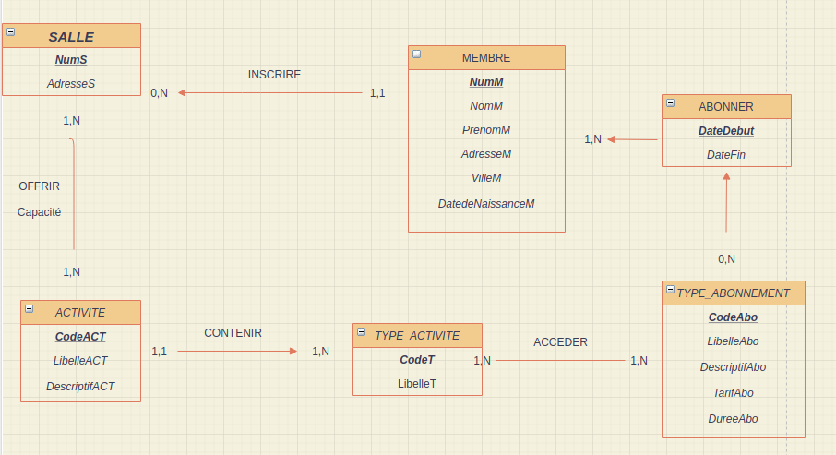

**B.Diagramme de cas d’utilisation**

Suite à cette analyse aussi , nous avons établi notre diagramme de cas d’utilisation . Il a pour but de définir en génie logiciel et en ingénierie des systèmes une manière d'utiliser un système qui a une valeur ou une utilité pour les acteurs impliqués. par notre application.

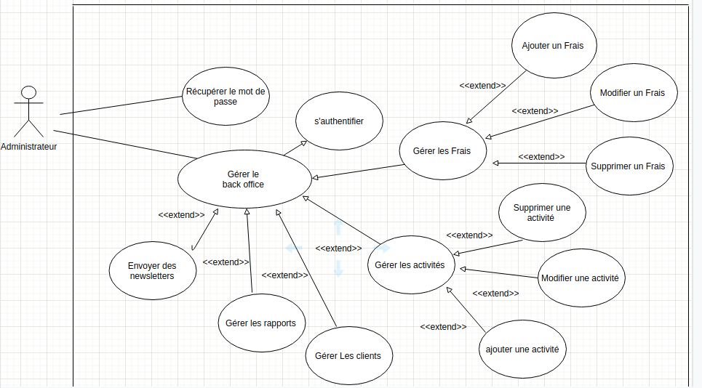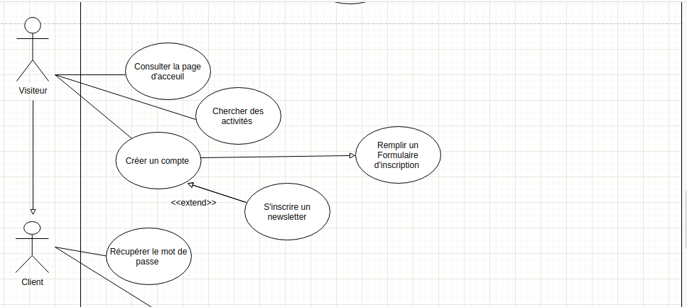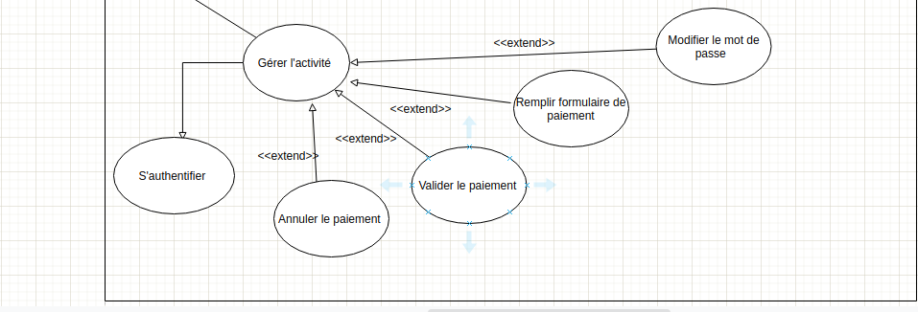

**C. Base de donnée**

Nous avons tout d’abord réalisé une étude préliminaire. Nous avons analysé les besoins de chaque utilisateur. Suite à cette analyse, nous avons établi notre diagramme de classes. Il a pour but de décrire les structures des objets, des informations utilisées par notre application et les relations entre elles. Les informations concernant les visiteurs et les sportifs seront celles utilisées.

La base de données est réalisée avec phpMyAdmin, nous proposons une architecture avec 2 tables qui répondent, selon nous, à tous les besoins de ce projet (nous pouvons modifier cette base de données si besoin).

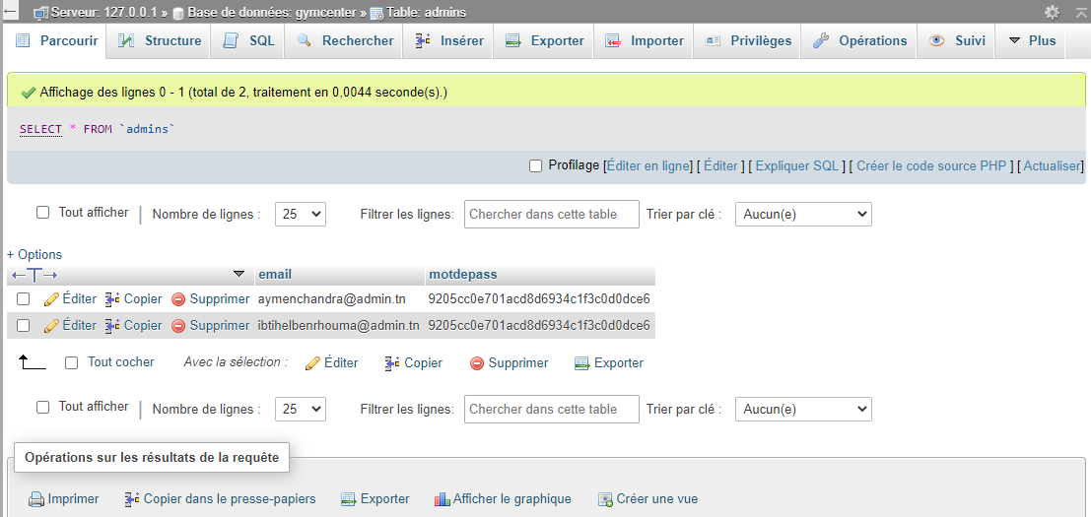

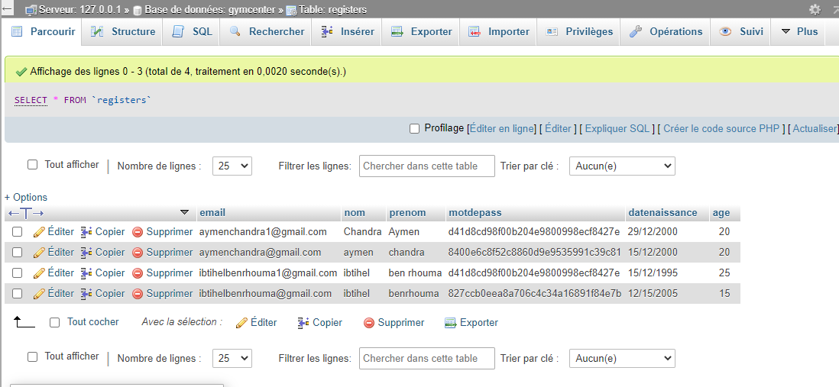

**D. Maquette Visuelle**

Après la réalisation de la base de données, nous avons commencé à réfléchir sur une maquette de l'application. Nous voulions vous présenter les différentes interfaces utilisateurs. A travers ces interfaces, vous pourrez voir la disposition des différentes rubriques et les informations utiles à chaque utilisateur. Nous devions proposer une application web facile d’utilisation avec un environnement convivial.

Grâce à cette interface, nous avons déposé des annonces d’activité de sport. Elle y trouvera un formulaire à remplir avec notamment le titre de l’annonce ce qu’il existe . Après avoir rempli les différents champs, elle appuie sur déposer afin de valider les informations. Ces informations sont alors visibles sur l’interface de l’utilisateur (client).

***III. Travaux Effectués***

Nous allons maintenant lister les tâches qu'il nous reste à effectuer. Nous avons donc présenté sur ce rapport tout le travail effectué,

* Système d'authentification
* Fonctions pour le sportif (Recherche d’activité du sport..)
* Interface pour le sportif
* Interface de gestion administrateur
* Fonction pour l'administrateur (Renseigner les activités, renseigner les avis pour les sportifs , renseigner les dates, renseigner les sportifs ayant droit d'accès, possibilité de modification de ces données
* Réception des notifications par l'administrateur
* CSS, "design" des interfaces.

***Conclusion :***

La réalisation d’une application web pour les stages se trouve donc être un projet plein d'ambitions, complexe et intéressant. Nous sommes heureux d'avoir eu ce sujet qui se révèle de plus en plus complet au fil du temps. Il nous permet de travailler sur divers langages et approfondir nos connaissances sur certains langages plus complexes qui nous posaient problèmes. Ce projet fait aussi appel à notre créativité et à un véritable travail de réflexion sur la manière de le concevoir pour remplir à bien les besoins des utilisateurs c'est-à-dire le cahier des charges. Cela nous permet de comprendre les difficultés d’un projet entre les choses que nous voulons réaliser et les contraintes auxquelles nous devons faire face et nous adapter en tout état de cause.